

**BỘ CÔNG THƯƠNG**

**TRƯỜNG ĐẠI HỌC CÔNG NGHIỆP TP HỒ CHÍ MINH**

----------------------

**Khoa: Công Nghệ Thông Tin**



**LAB REPORT**

Student’s Name : Dương Hoàng Lan Anh

Class Code : DHTH17LTT

Subject : Hệ Thống Máy Tính

Instructor : Trần Thị Minh Khoa

Faculty : Công Nghệ Thông Tin

Completed Date : 06/03/2022

**NHẬN XÉT CỦA GIÁO VIÊN HƯỚNG DẪN**

**Điểm lab report:**

**I) Sử dụng GUI**

**1. Xem thông tin về hệ thống:**

- Tải 1 System Monitor tool bất kỳ

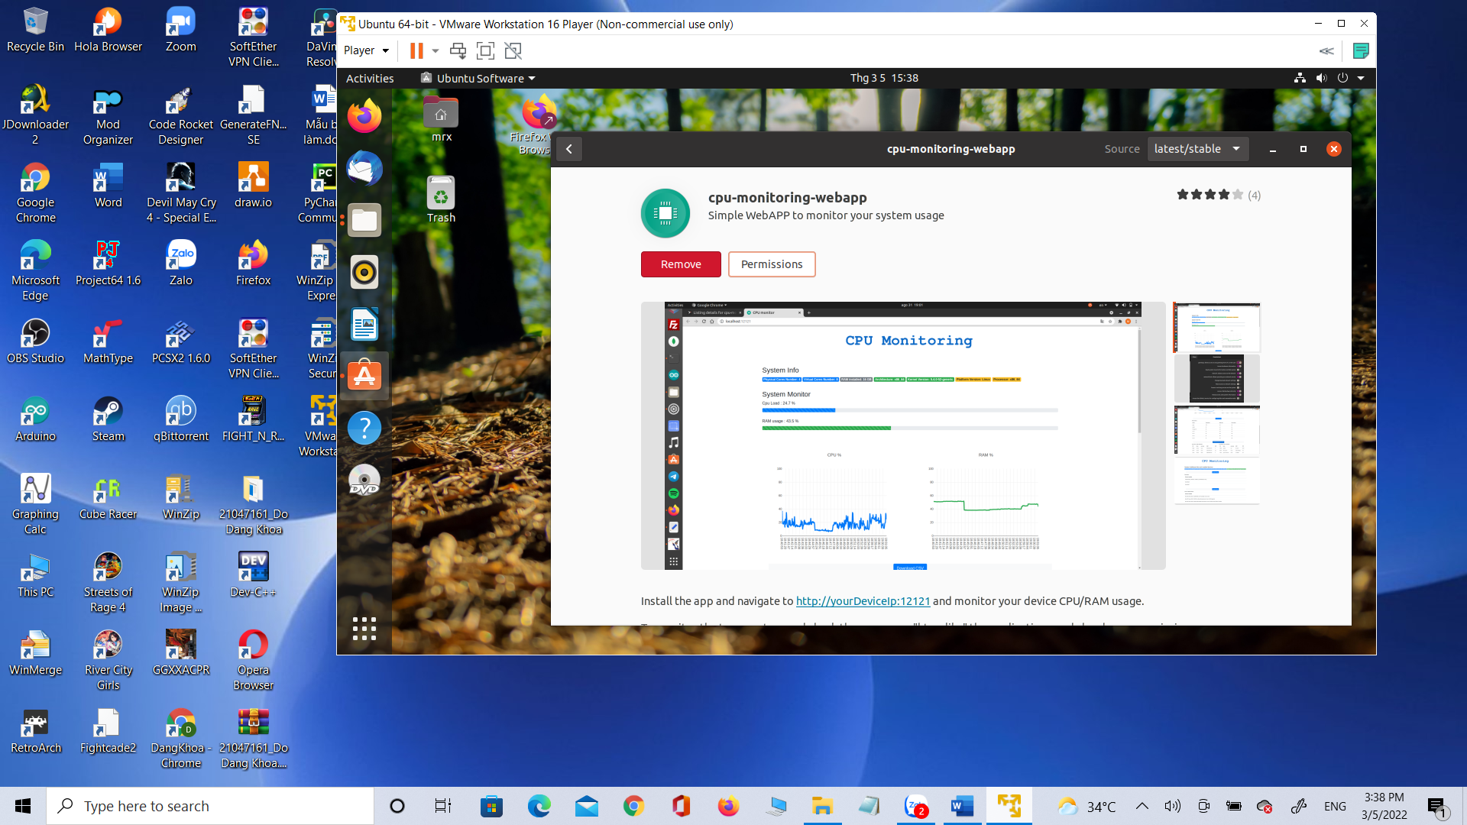

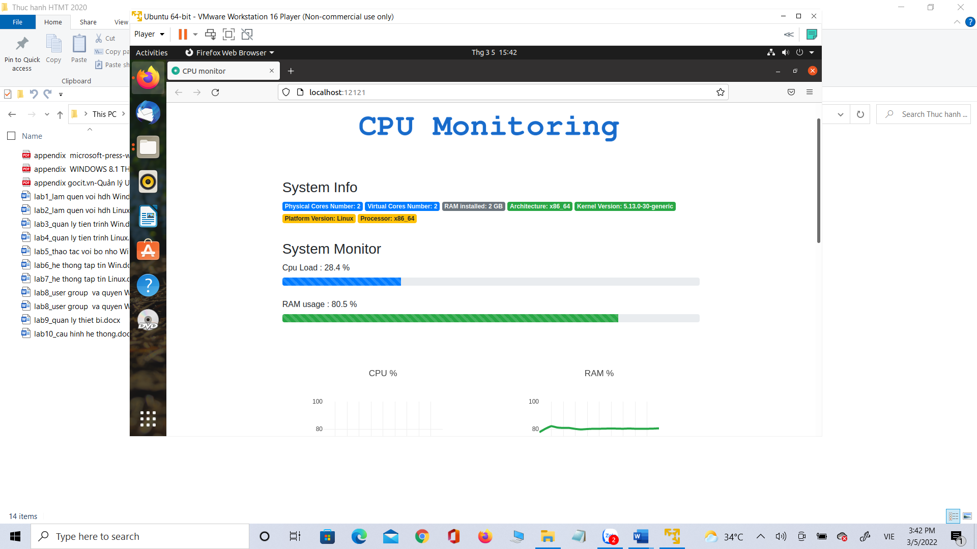- Sử dụng System Monitor tool đã tải về để xem thông tin về hệ thống

**2. Sử dụng chức năng search trong Linux**

- Nhấp vào Show Applications => sử dụng thanh search để tìm ứng dụng cần tìm

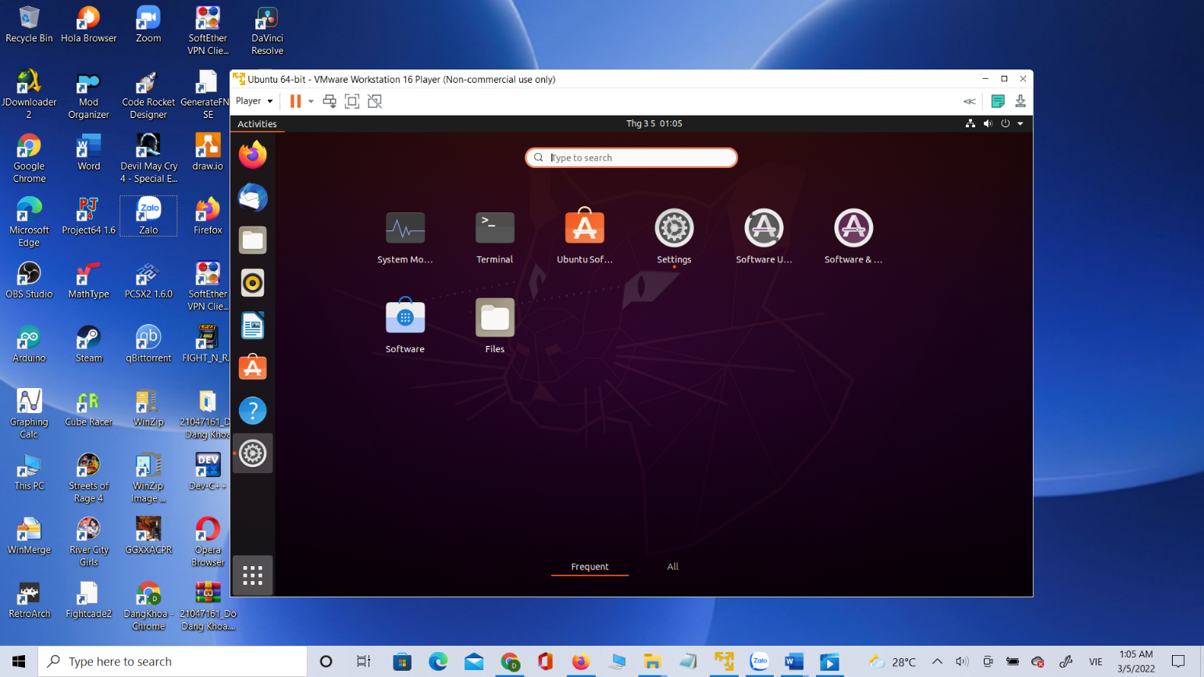

**3. Thao tác với shortcut: tạo, sử dụng**

- Đầu tiên cần mở trình quản lý tập tin, sau đó truy cập thư mục applications theo đường dẫn: *Other Locations > Computer > usr > share > applications*. Ở đây sẽ chứa hầu hết các tập tin shortcut của các ứng dụng đã cài đặt.

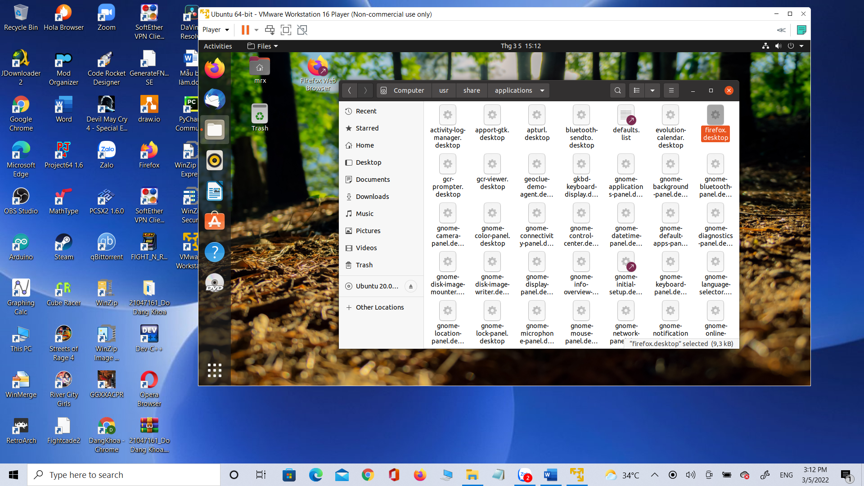

- Tiếp theo, mở tiếp một cửa sổ trình quản lý tập tin mới, sau đó truy cập vào thư mục Desktop . Giờ cần tìm và kéo thả tập tin của ứng dụng mà ta muốn hiển thị ở màn hình desktop sang thư mục Desktop.

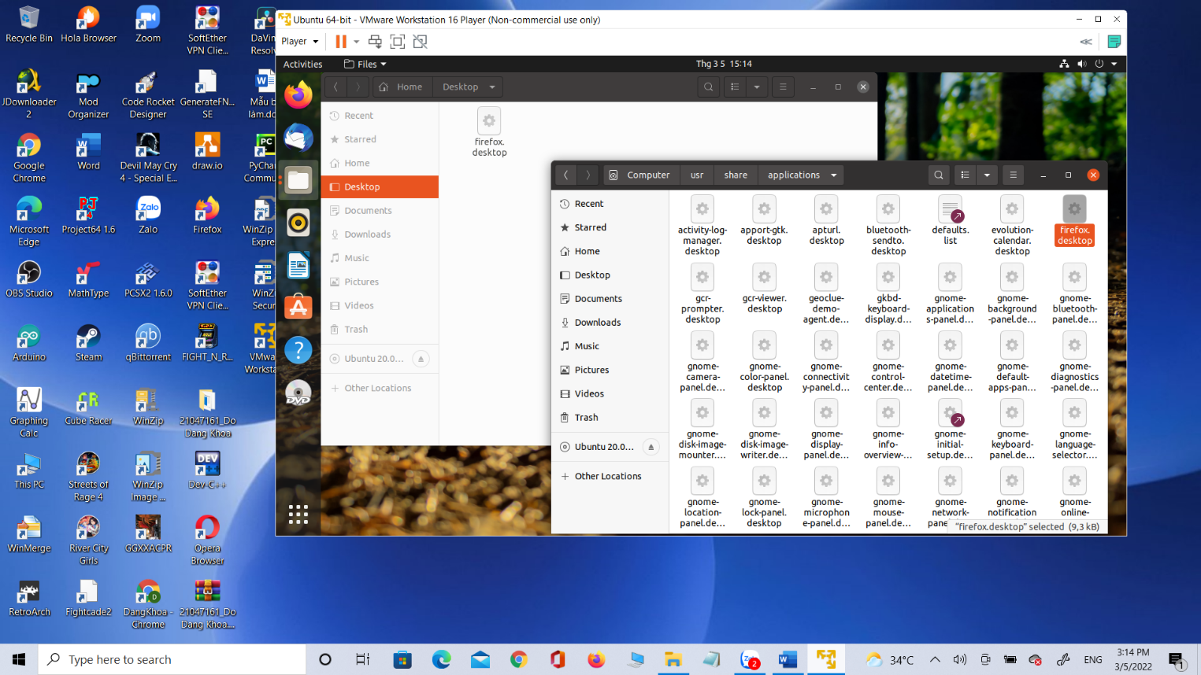

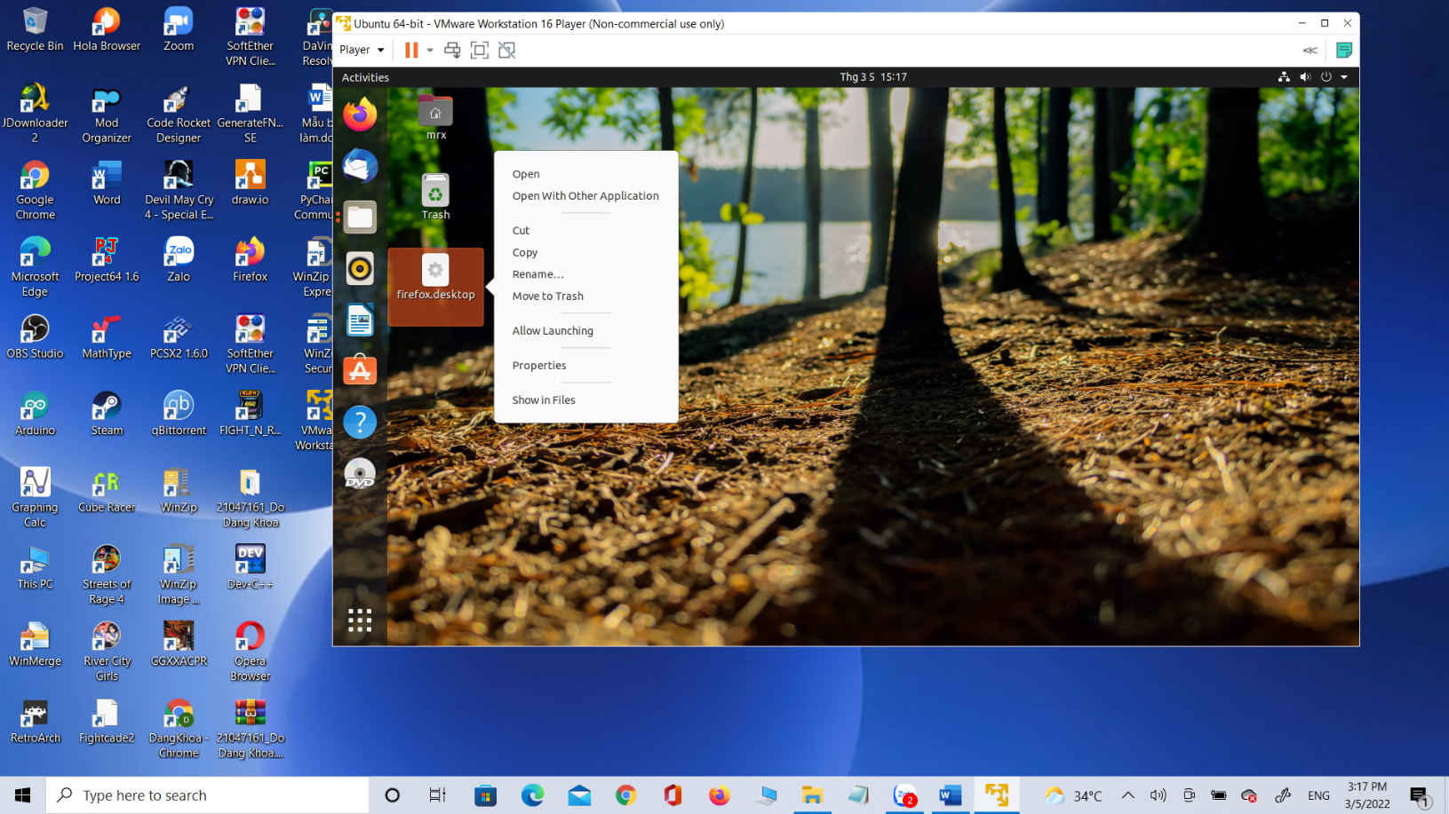- Cuối cùng, ở màn hình desktop click chuột phải vào tập tin vừa copy ở bước 2 và chọn Allow Launching. Lúc này icon hiển thị sẽ được thay đổi và ta có thể click vào icon để truy cập ứng dụng.

**4. Thực hiện một số chức năng trên các desktop khác nhau**

**- Chạy một app: từ Launcher, hoặc từ Dash Home, hoặc từ thư mục chứa file chạy, … ?**

**II) Gọi chạy chương trình ứng dụng (app) từ GUI**

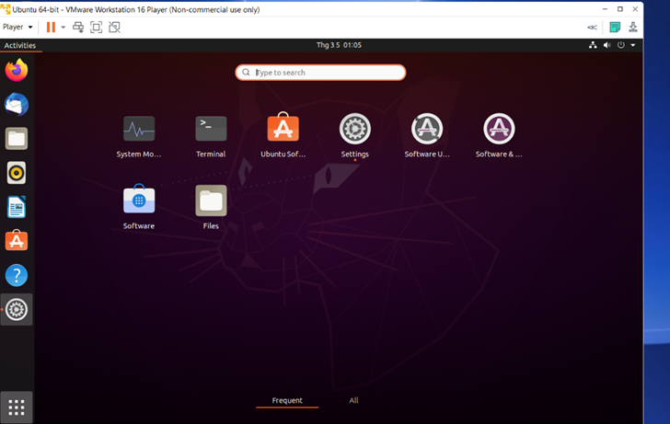**- Chạy một app từ Launcher, hoặc từ Dash Home:** Nhấp vào Show Applications để mở Dash Home, từ đó nhấp chuột vào ứng dụng muốn mở.

- **Nhận diện tên file chạy của một app trong Ubuntu:** nhấp chuột phải vào Shortcut của app muốn nhận diện trên màn hình Desktop, chọn Properties. Sau đó, ta nhận diện tên file chạy của app này thông qua đường dẫn và tên của file thực thi của app được hiển thị trong Properties.

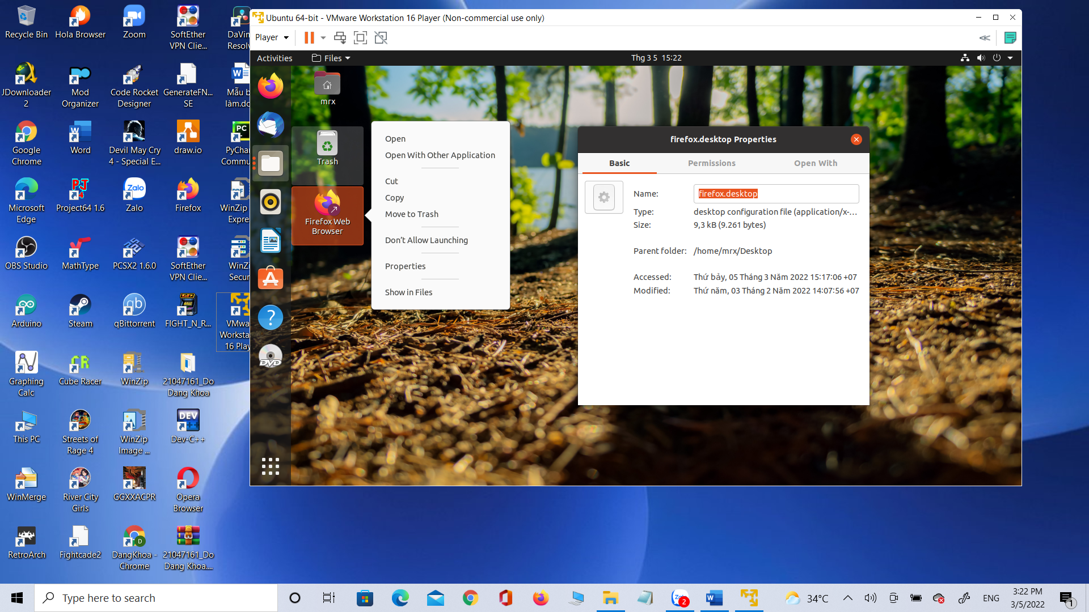

**III) Giao diện dòng lệnh (CLI)**

**1. Dùng Terminal:**

- Có ba cách để mở Terminal trên Ubuntu:

+ Cách 1: Nhấn phím cửa sổ, sau đó gõ Terminal, biểu tượng Terminal sẽ hiện ra. Sau đó, chỉ cần click chuột vào để mở nó.

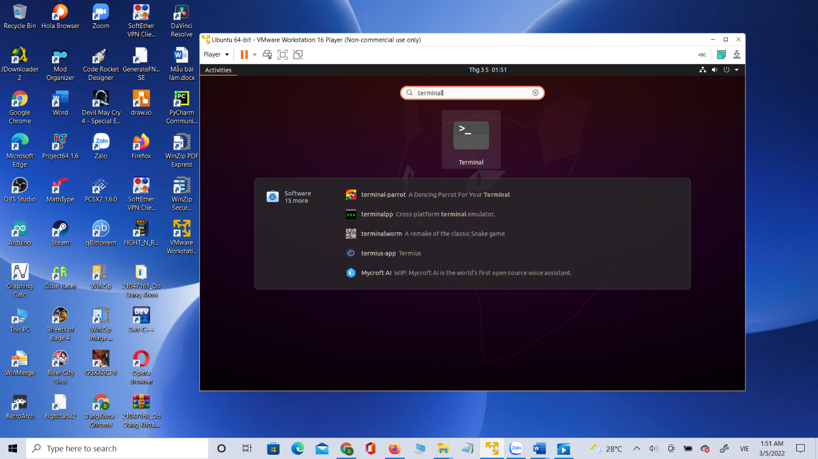

+ Cách 2: Nhấp chuột phải nháy chọn Open in Terminal

+ Cách 3: Sử dụng phím tắt: Ctrl+Alt+T

- Để mở một Terminal mới có thể lặp lại 3 cách trên. Trường hợp mở Terminal mới nằm trong cửa sổ hiện tại, ta có thể sử dụng tổ hợp phím: Ctrl+ Shift + T.

**2. Sử dụng các lệnh CLI**

**- su (Switch User):** chuyển sang đăng nhập bằng một tài khoản khác. Tài khoản root có thể chuyển sang đăng nhập bằng các tài khoản khác mà không cần nhập mật khẩu.

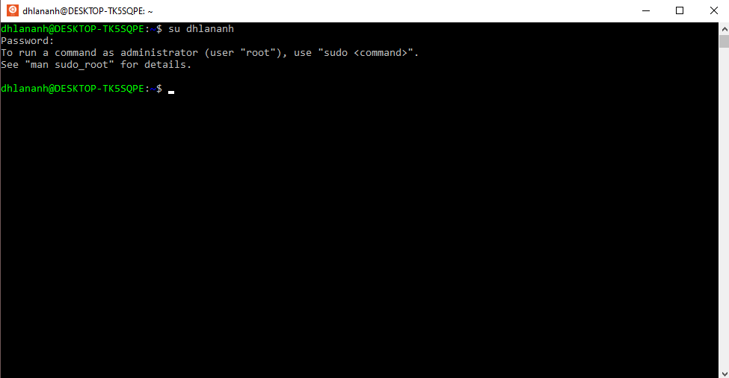

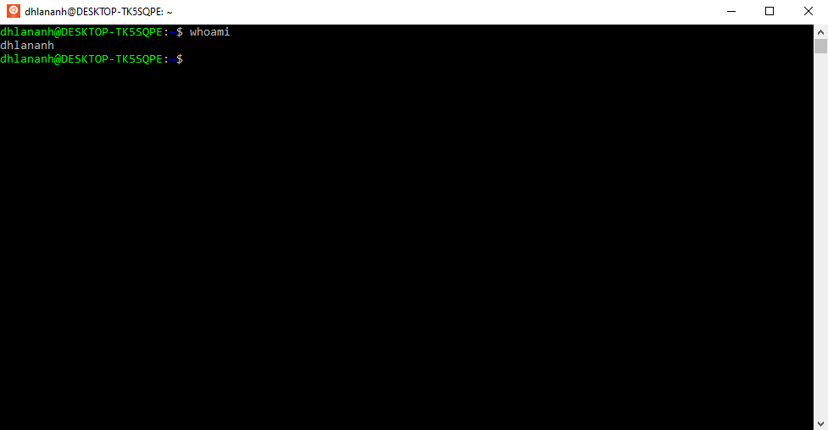**- whoami:** Hiển thị tên người dùng, hữu ích nhất nếu chuyển đổi người dùng bằng lệnh su và cần được nhắc nhở về tài khoản nào đang được sử dụng.

**- pwd (Print Working Directory):** in ra đường dẫn đầy đủ đến thư mục hiện hành.

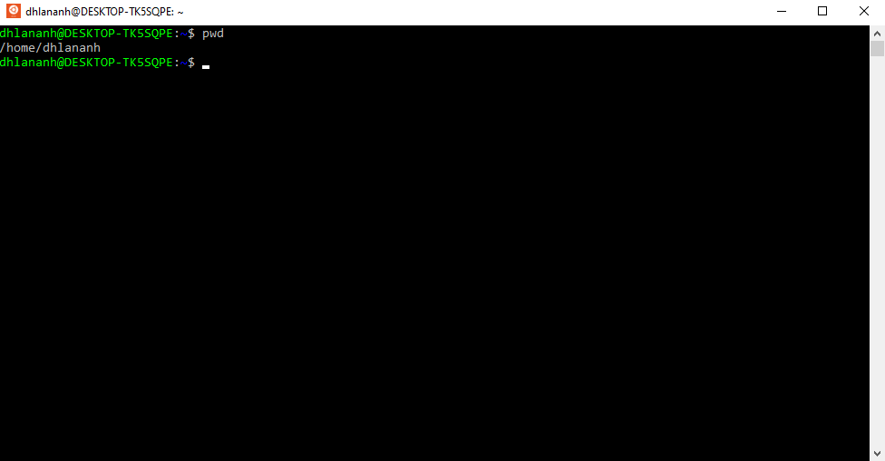

**- ls:** liệt kê nội dung (file và thư mục) trong thư mục hiện hành. Nó cũng tương tự với việc bạn mở một thư mục và xem nội dung trong đó trên giao diện người dùng.

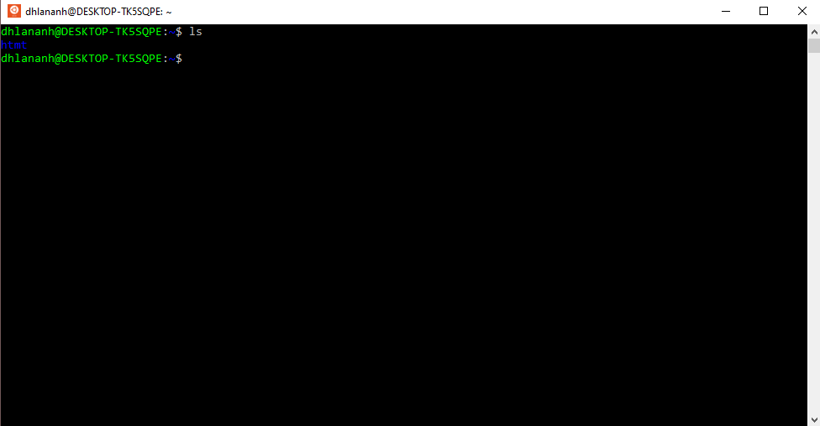

**- touch:** tạo tập tin rỗng

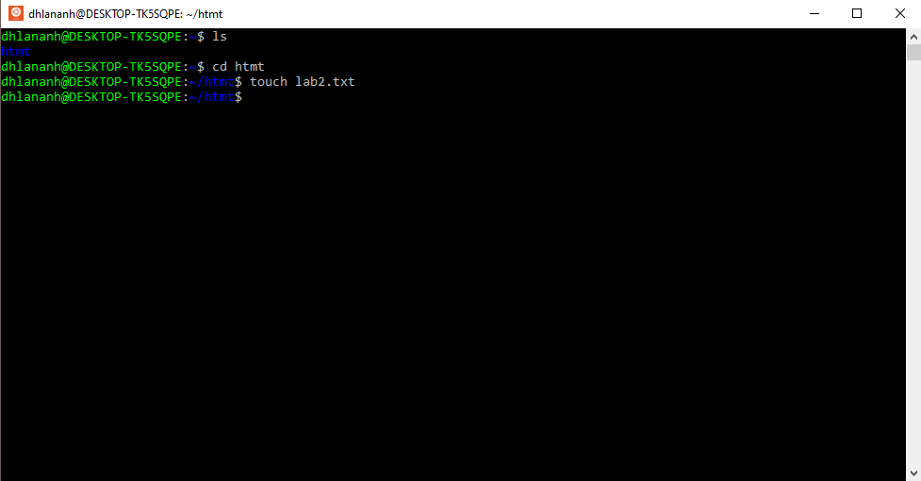

**- cat (concatenate and print files):** đọc và in ra nội dung của file ra màn hình.

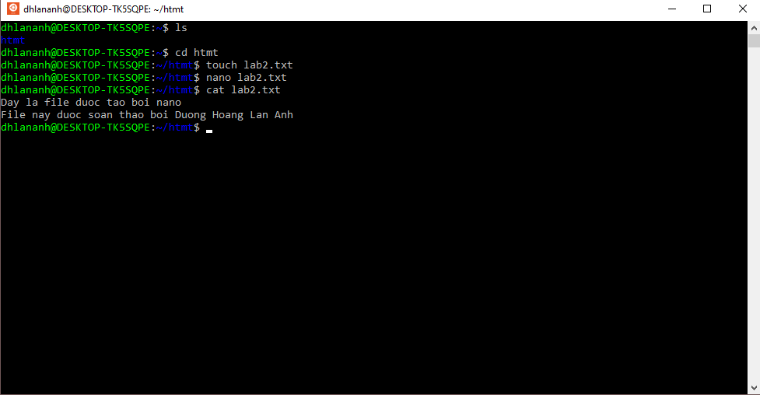

**- date:** hiển thị và cài đặt ngày giờ cho hệ thống

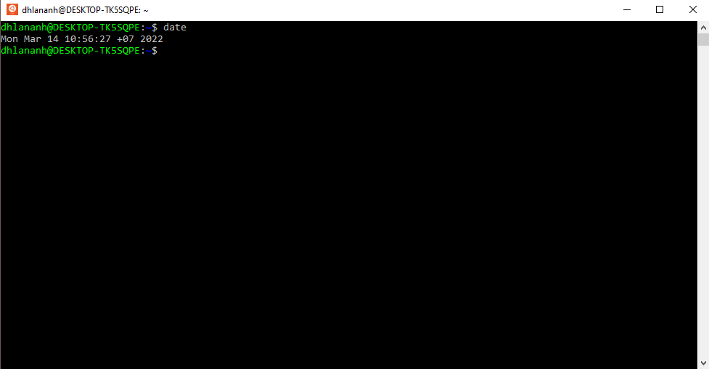

**- uname:** hiển thị ra một số thông tin hệ thống như tên kernel, tên host, bộ xử lý, ...

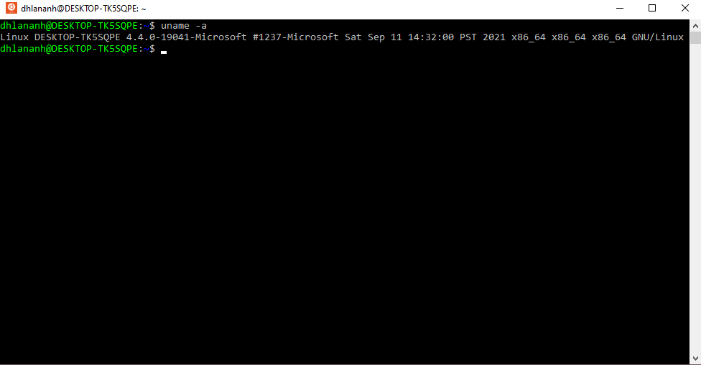Bạn có thể dùng lệnh uname -a ​ để hiển thị tất cả thông tin.

**- whereis:** được sử dụng để xác định vị trí lưu trữ các binary file, source code, manual page của 1 chương trình (program) trên máy tính.

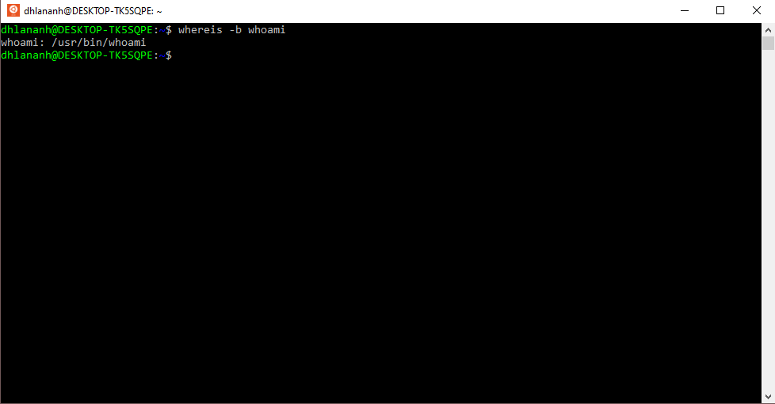

**3. Thực hiện chạy 1 số ứng dụng từ dòng lệnh bằng 2 cách**

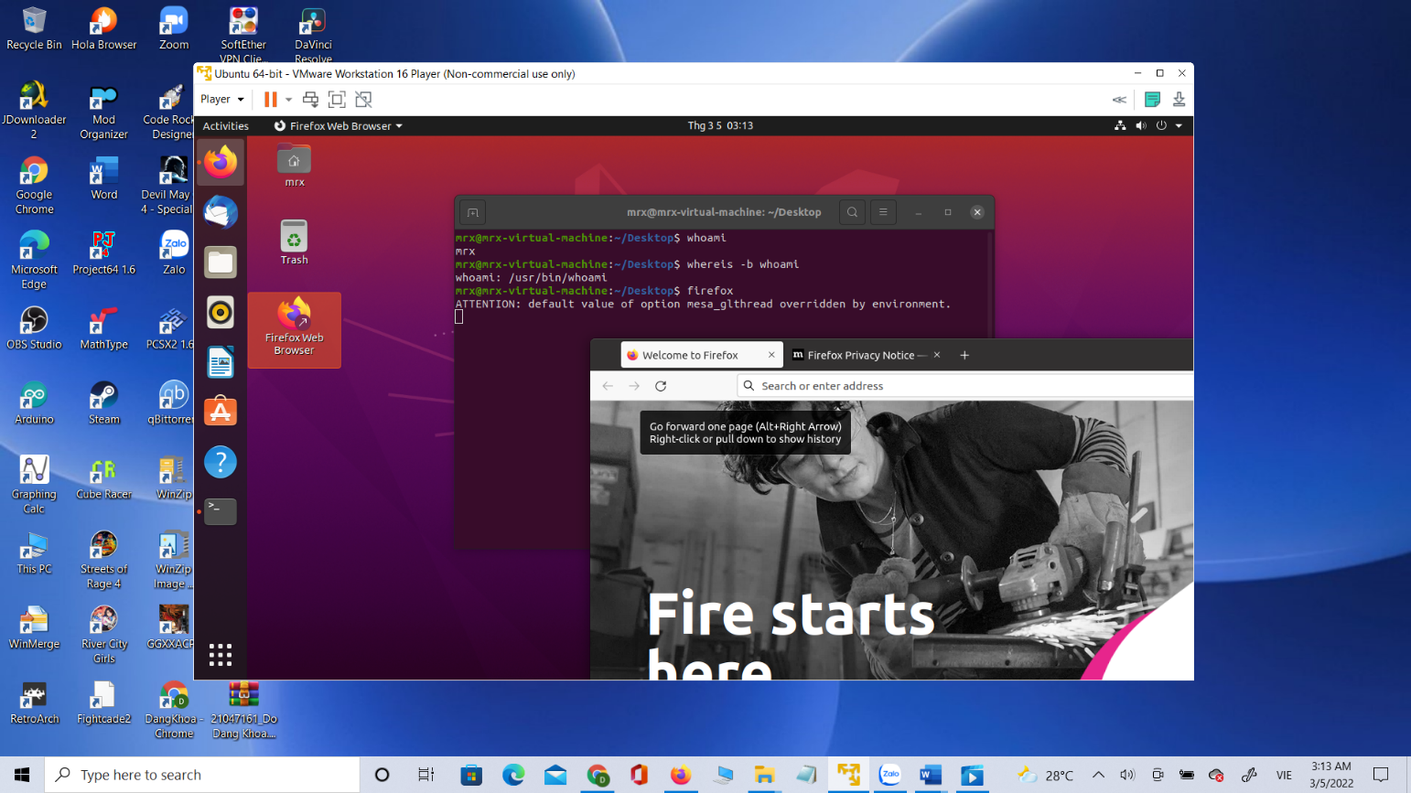- **tên_file_thực_thi:** Mở Terminal và gõ tên file, chương trình muốn khởi động để chạy file, chương trình đó

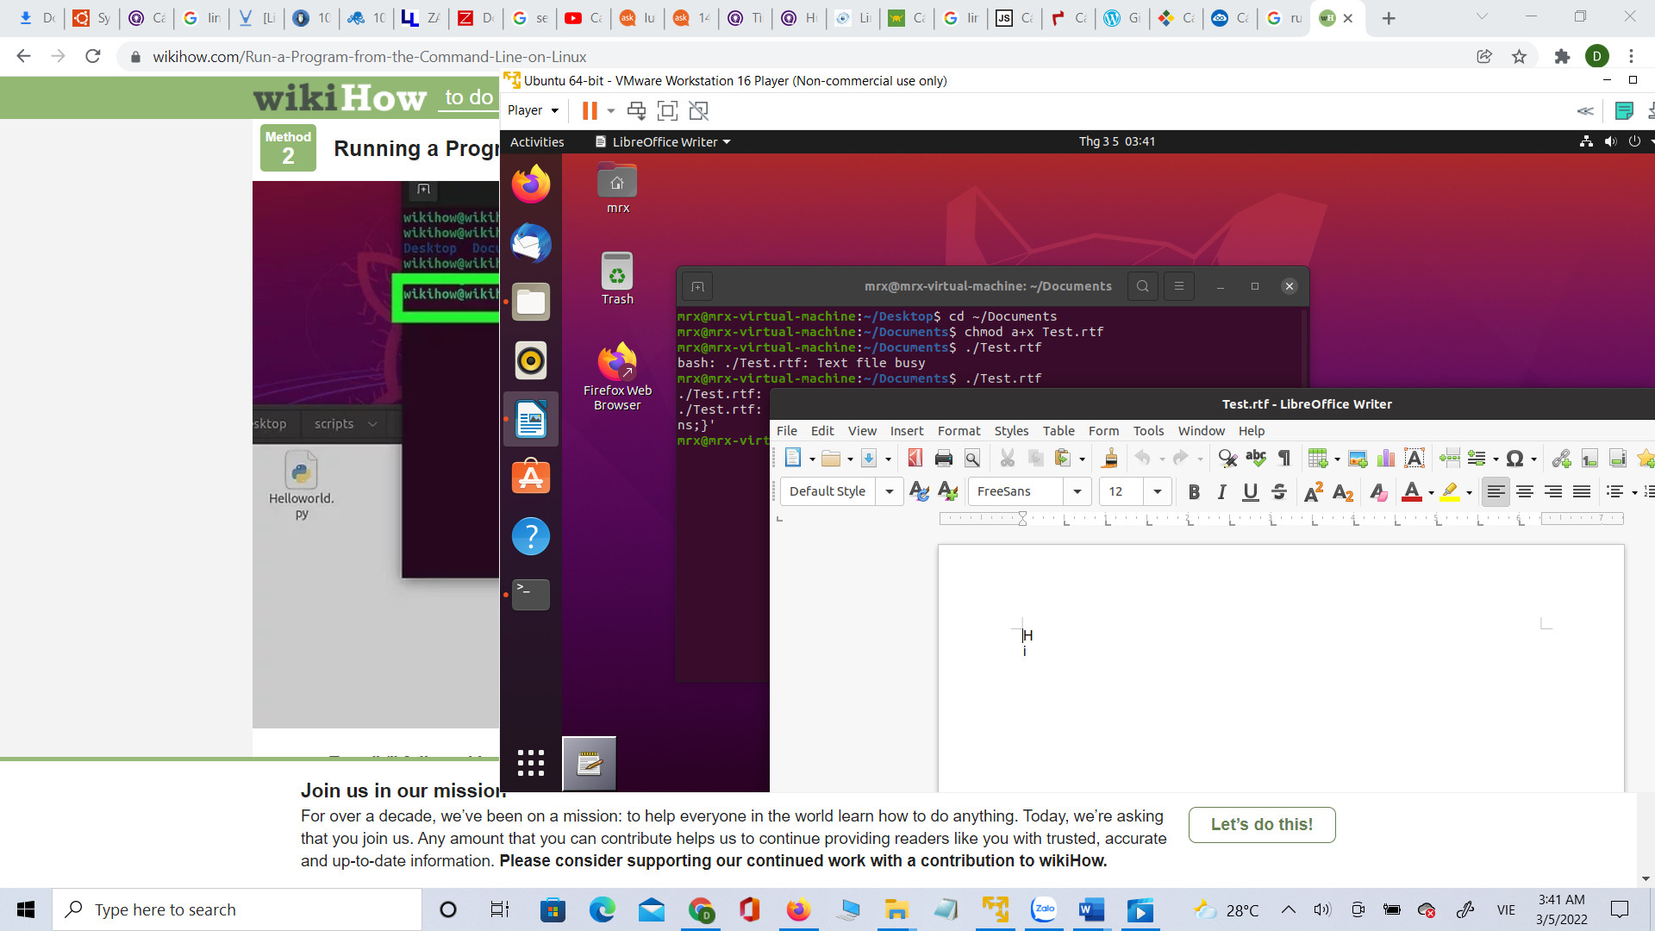**- Path/tên_file_thựcthi:** đầu tiên, nhập lệnh cd ~/đường dẫn đến file muốn mở. Sau đó nhập lệnh chmod a+x [tên file], để xác định được đây là file có thể thực hiện được. Cuối cùng, nhập lệnh ./tên file để chạy file đó.

**IV) Lệnh trong Linux**

**1. Sử dụng lệnh apropos để tìm gợi ý về lệnh**

- Lệnh apropos là lệnh được dùng để hiển thị mô tả trang ngắn gọn của các lệnh khác trong Linux

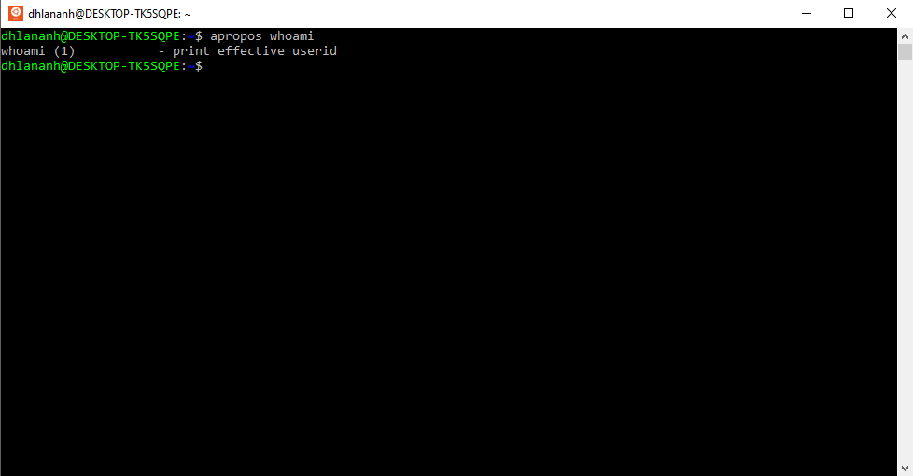- Để sử dụng apropos, mở terminal và gõ lệnh theo cấu trúc “apropos KEYWORD”, với KEYWORD là các từ khóa của các lệnh khác mà ta muốn biết vai trò của chúng. Ví dụ: Muốn biết lệnh whoami để làm gì.

**2. Dùng man để xem hướng dẫn dùng lệnh. Dùng man xem hướng dẫn lệnh ls: chức năng, cú pháp lệnh? Nhận diện các thành phần trong câu lệnh sau ls -l /bin ?**

- Lệnh man cho phép bạn tra cứu cách sử dụng của bất kỳ câu lệnh nào mà ta muốn. Có thể ví lệnh man, giống như một cuốn từ điển về dòng lệnh Linux. Có lệnh viết theo cấu trúc “man KEYWORD”, với KEYWORD là các từ khóa của các lệnh mà ta muốn tra cứu.

- Dùng man xem hướng dẫn lệnh ls:

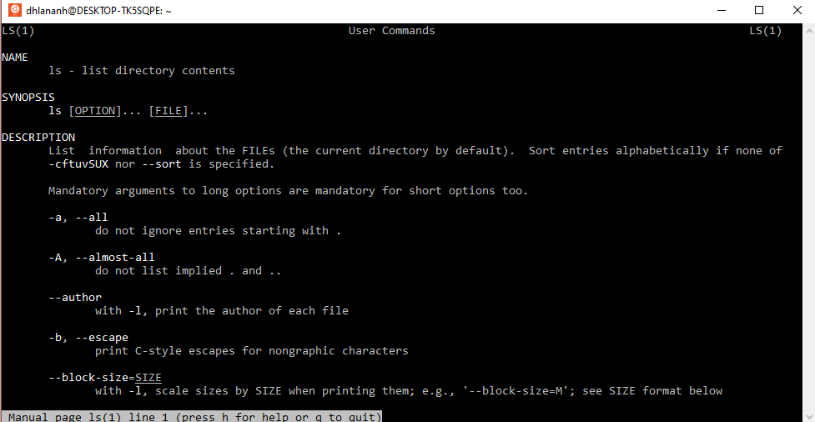

- Lệnh ls có chức năng liệt kê các tệp trong thư mục làm việc hiện tại, liệt kê thông tin về FILE (thư mục hiện tại theo mặc định).

- Lệnh ls có cú pháp: “ls Option ( lựa chọn)… FILE (thư mục)”.

- Phân tích “ls -l /bin”:

+ -l là Option.

+ /bin là thư mục chứa các tệp muốn liệt kê.

**3. Dùng man, tìm hiểu chức năng và cách dùng một số lệnh: less, grep, find**

**\* less:**

- **Chức năng:** Hiển thị nội dung của tệp, đầu ra lệnh, hoặc một trang tại một thời điểm. Nó tương tự như more, nhưng có nhiều tính năng nâng cao hơn và cho phép điều hướng cả về phía trước và phía sau thông qua tệp. Khi bắt đầu, less không đọc toàn bộ tệp, dẫn đến thời gian tải nhanh hơn nhiều so với các trình soạn thảo văn bản như vim hoặc nano. Lệnh less thường được sử dụng để mở các file lớn.

- **Cách dùng:** dùng với cấu trúc “less [OPTIONS] filename”. Với Option là các lựa chọn, file name là địa chỉ của tệp.

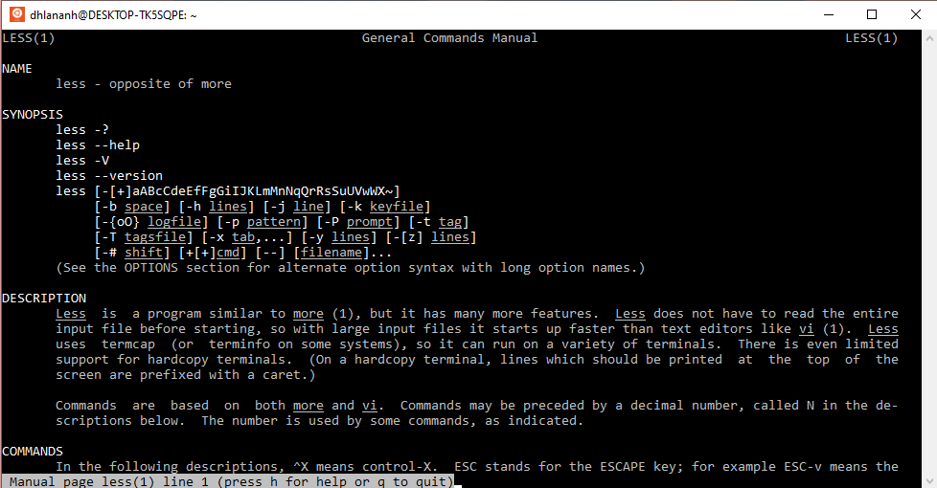

**\* grep:**

- **Chức năng:** cung cấp quyền truy cập vào tiện ích grep, một công cụ xử lý file mạnh mẽ được sử dụng để tìm các mẫu trong file văn bản. Lệnh này có nhiều trường hợp sử dụng thực tế và chắc chắn là một trong những lệnh Linux được sử dụng nhiều nhất. Giúp tìm chuỗi trong file chỉ định

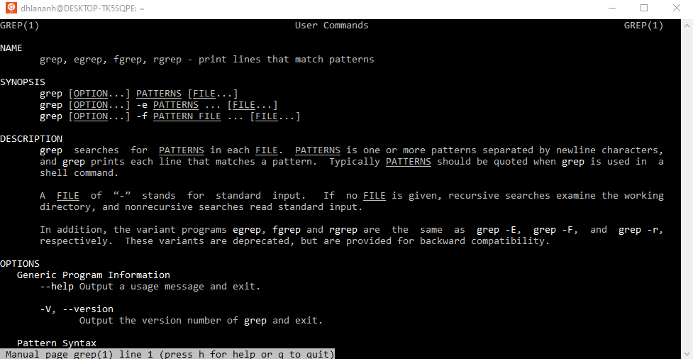- **Cách dùng:** dùng với cấu trúc “grep [Option] [PATTERNS] [FILE]”. Với Option là các lựa chọn, PATTERNS là các chuỗi lặp đi lặp lại, FILE là tệp chứa chuỗi lặp cần tìm.

**\* find:**

**- Chức năng:**

+ Find là một trong những lệnh quan trọng của Linux, nó được sử dụng rất thường xuyên trong các hệ điều hành Unix. Lệnh Find được sử dụng để tìm kiếm các file và thư mục, dựa trên các điều kiện mà bạn chỉ định cho các file thông qua các đối số.

+ Lệnh find có thể được sử trong nhiều tiêu chí tìm kiếm như: bạn có thể tìm file theo quyền, người dùng, nhóm, loại file, ngày tạo, kích thước và nhiều tiêu chí khác.

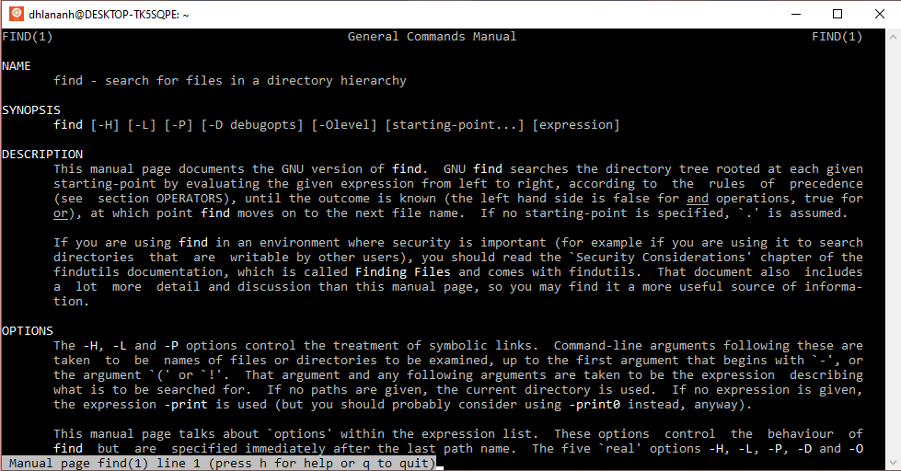**- Cách dùng:** dùng với cấu trúc “*find [-H] [-L] [-P] [-D debugopts] [-Olevel] [starting-point…] [expression]*”. Với [-H] [-L] [-P] [-D] [-O] là các lựa chọn.

**V) Liệt kê các thư mục hệ thống trong Linux**

- ***Thư mục chứa data của user hay user profiles (môi trường làm việc cho system admin, data chung cho tất cả các user sử dụng , vùng lưu data của từng user, …):*** /usr, /home, /home

- ***Thư mục hệ thống (chứa drivers, libraries, system apps, …):*** /sbin, /dev, /lib, /mnt, /media, /proc, /var, /usr, /srv

- ***Thư mục chứa các file khởi động của OS:*** /boot, /etc

- ***Thư mục chứa các application đã cài đặt dành cho người dùng:*** /opt, /bin, /sbin

**VI) Thao tác với user/group**

**1. Xác định tên user account đang sử dụng? Xác định loại user account (Standard accounts , Administrator accounts)? Xác định thư mục chứa data của user account?**

- Kích hoạt tool User accounts thông qua Terminal.

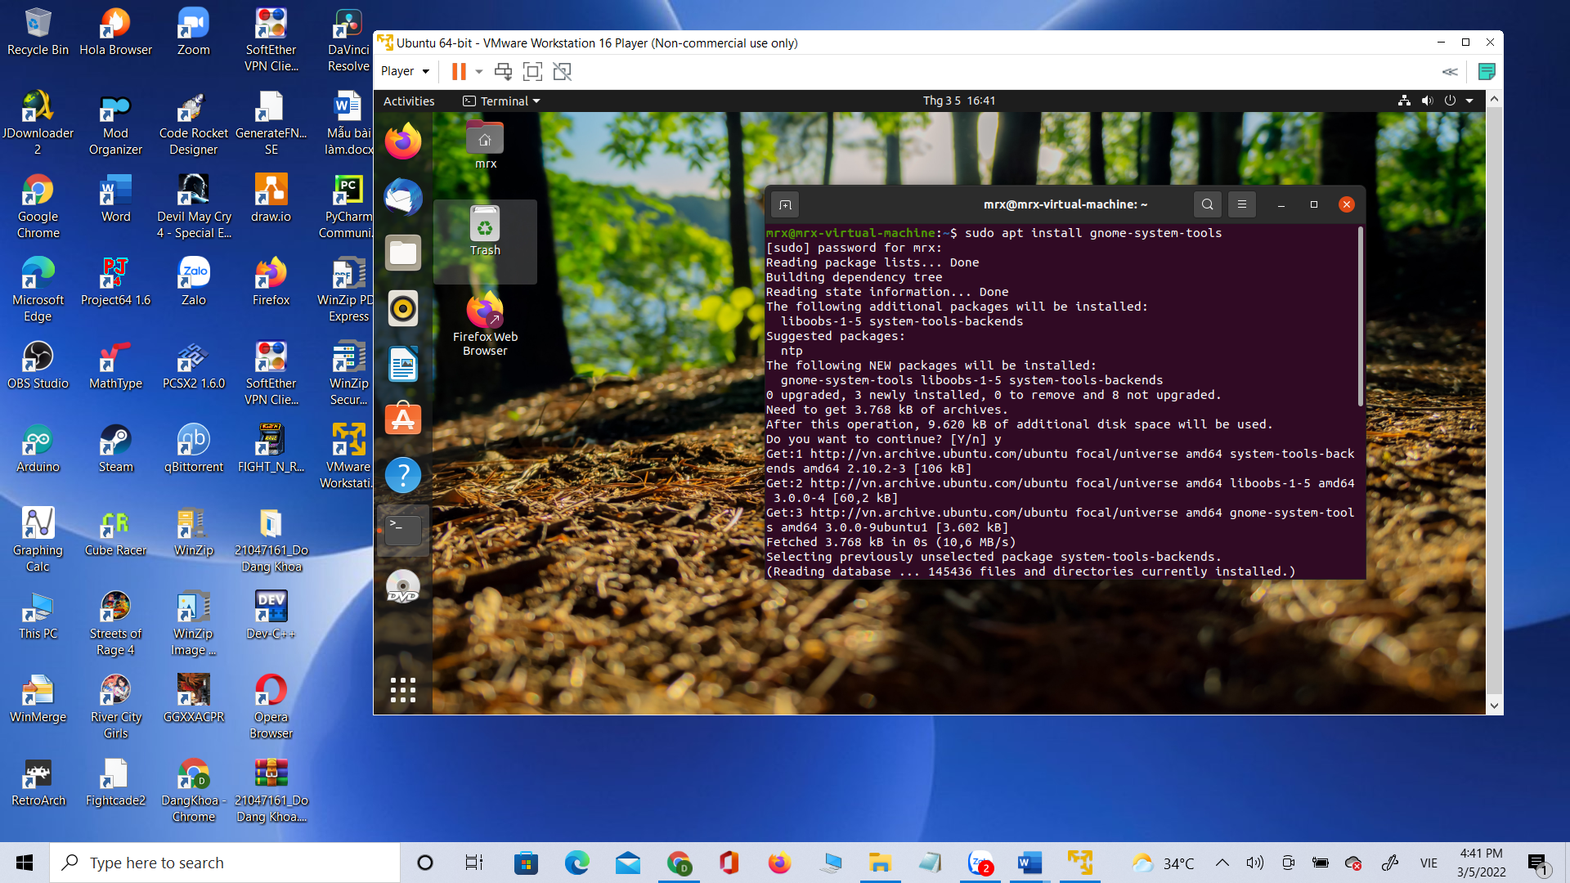

- Mở User and Groups để xác định tên user account đang sử dụng, loại user account

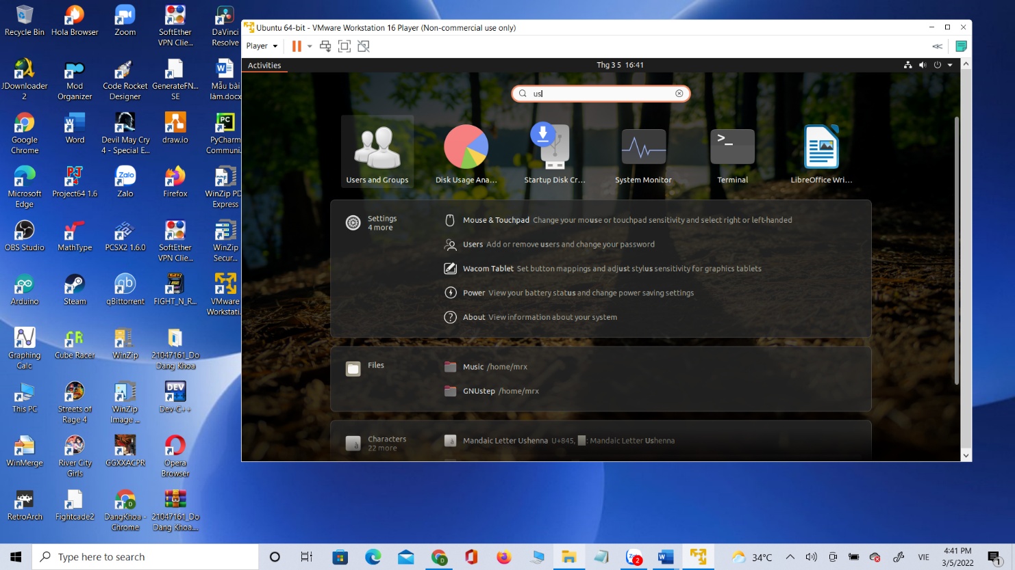

**2. 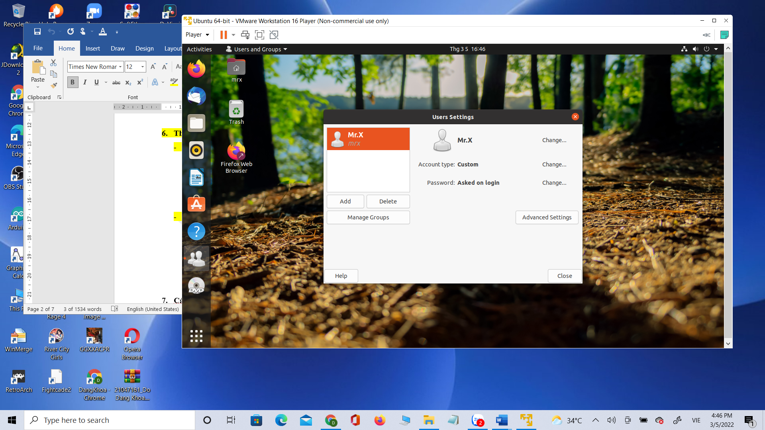Thay đổi password của user account đang sử dụng**

**\* Sử dụng tài khoản thuộc nhóm Administrator, tạo 1 user account mới:**

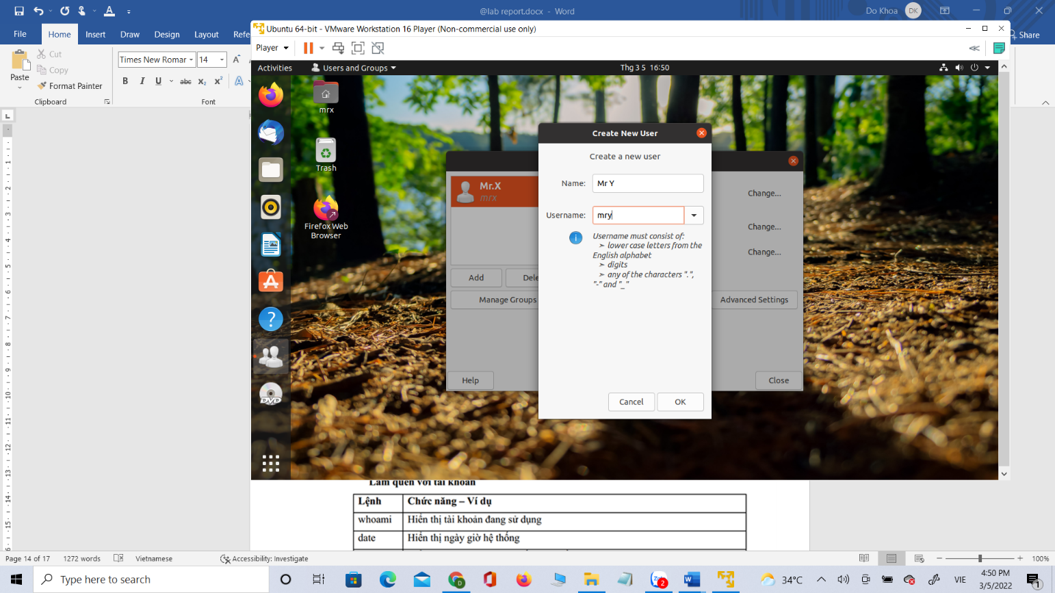- Mở User and Groups => chọn Add => tiến hành đặt tên và mật khẩu cho account mới

- User mới được tạo thành công

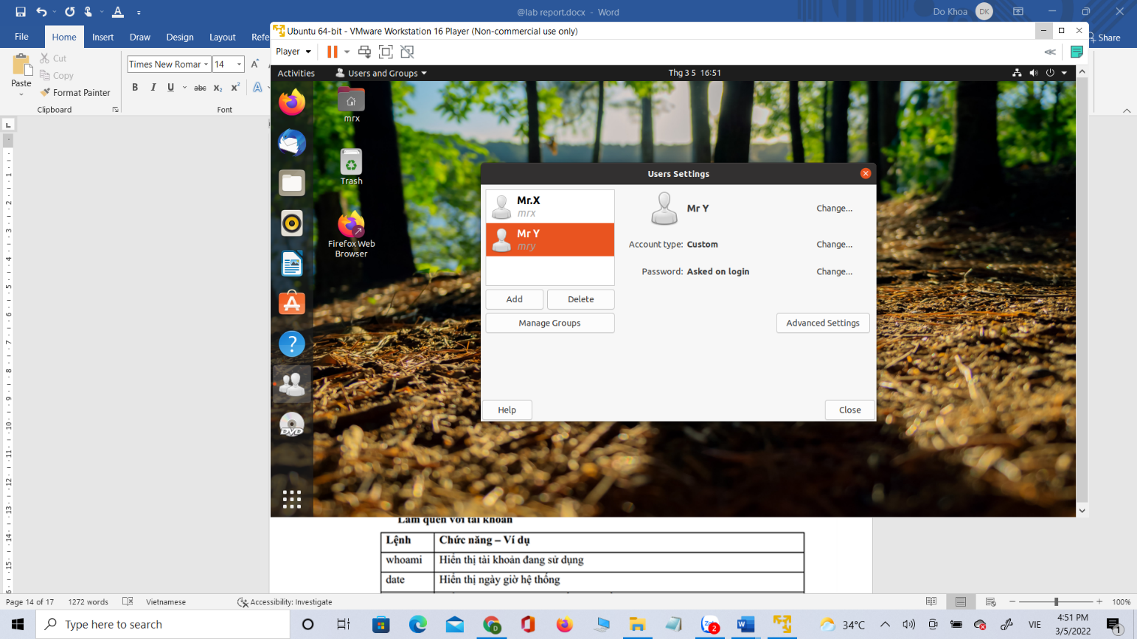

**\* Chuyển sang tài khoản mới tạo bằng: Switch user hoặc log off/log on**

- Trong Terminal, thực hiện lệnh su <option> <user>, user thay thế bằng tên người dùng muốn chuyển.

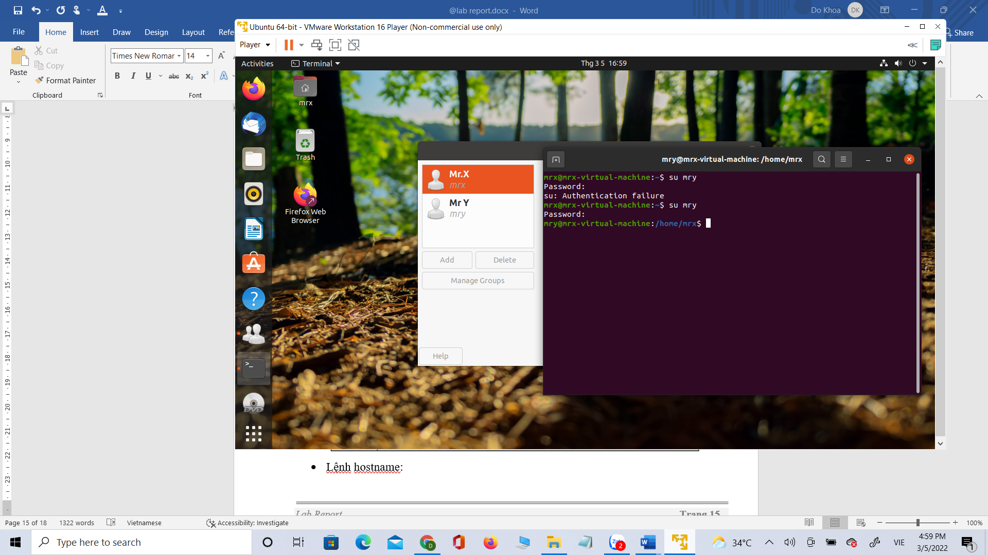

**\* Chuyển lại tài khoản ban đầu:**

- Trong Terminal, thực hiện lệnh su <option> <user>, user thay thế bằng tên người dùng ban đầu

**VII) Các lệnh console**

**1. Làm quen với tài khoản**

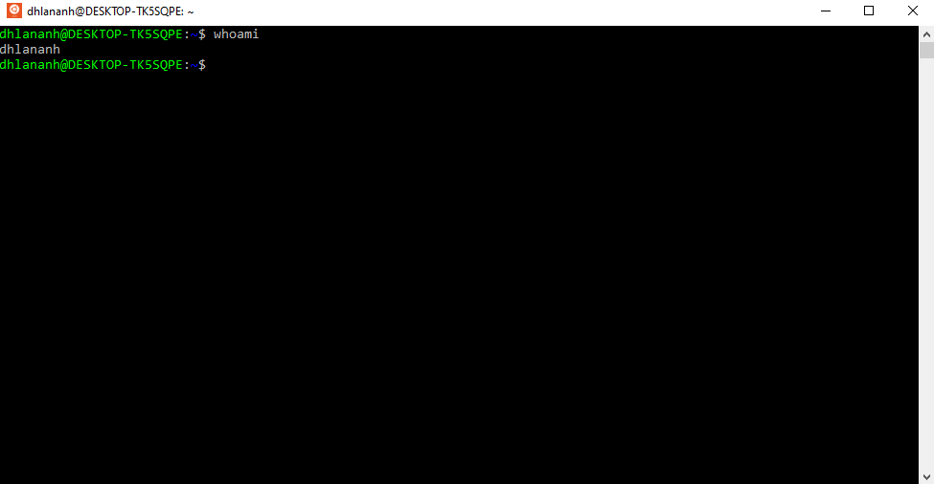* Lệnh whoami: Hiển thị tài khoản đang sử dụng

* Lệnh date: Hiển thị ngày giờ hệ thống

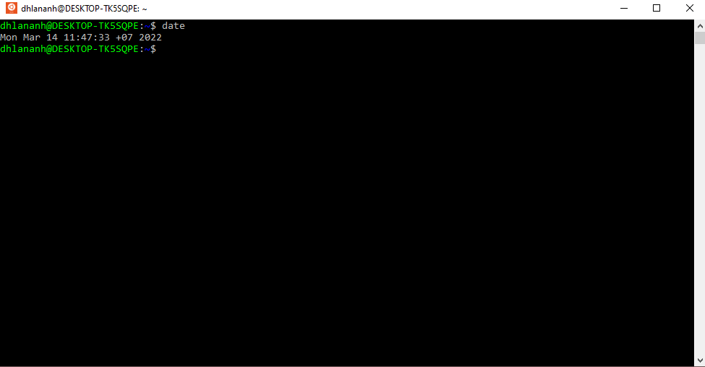

* Lệnh hostname: Hiển thị thông tin trên hệ thống bao gồm tên máy

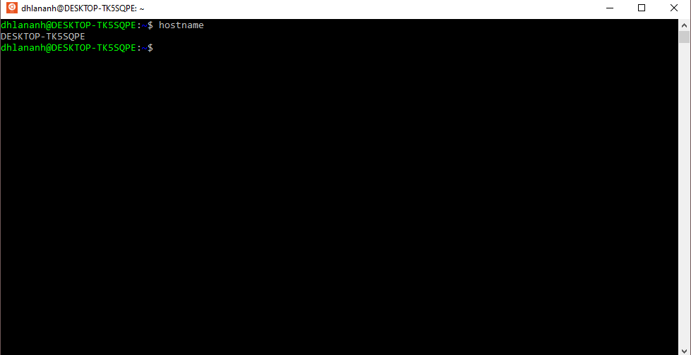

* Lệnh uname: Hiển thị thông tin về hệ điều hành



* Lệnh top: Hiển thị danh sách chương trình và tiến trình đang chạy

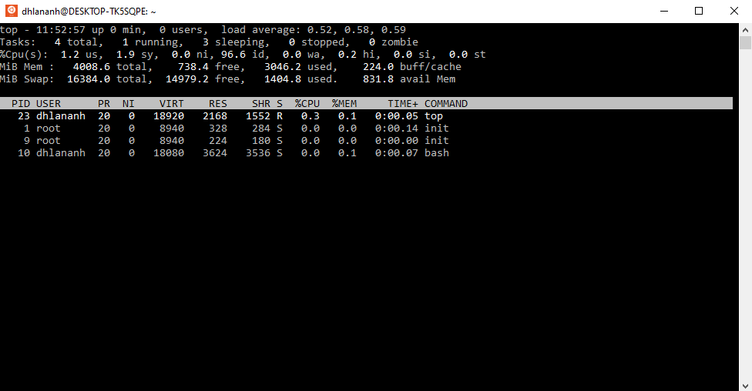

* Lệnh which: Hiển thị đường dẫn đầy đủ tới file thực thi của lệnh / chương trình

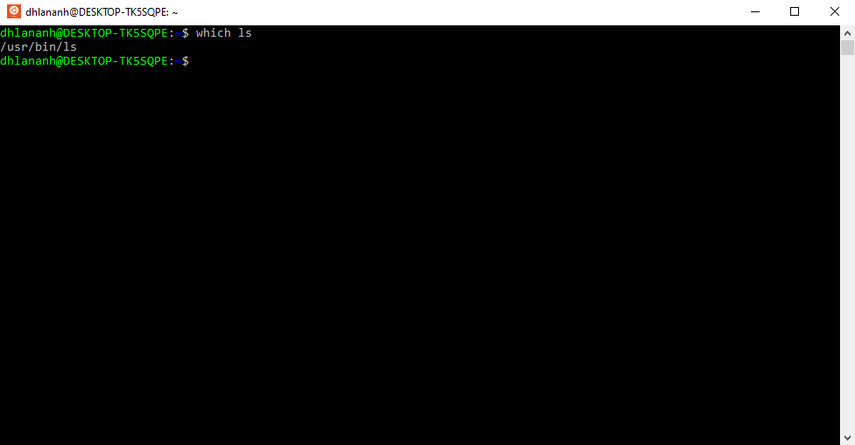

* Lệnh env: Hiển thị các biến môi trường của user đang login

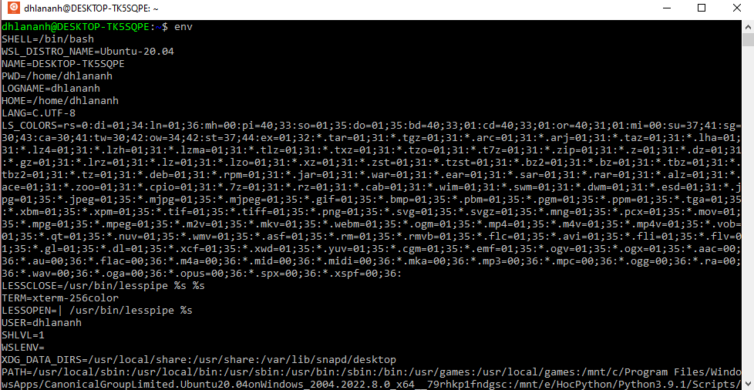

* Lệnh echo: Xuất chuỗi text ra màn hình

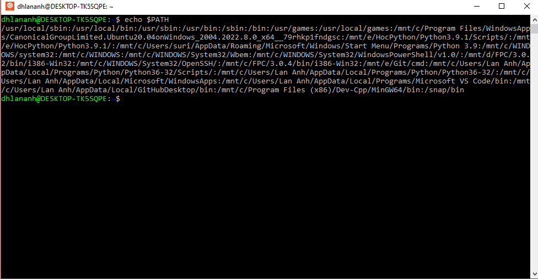

**2. Các lệnh tiện ích**

* Lệnh man: Cung cấp hướng dẫn đầy đủ về cú pháp các lệnh, tiện ích và file cấu hình

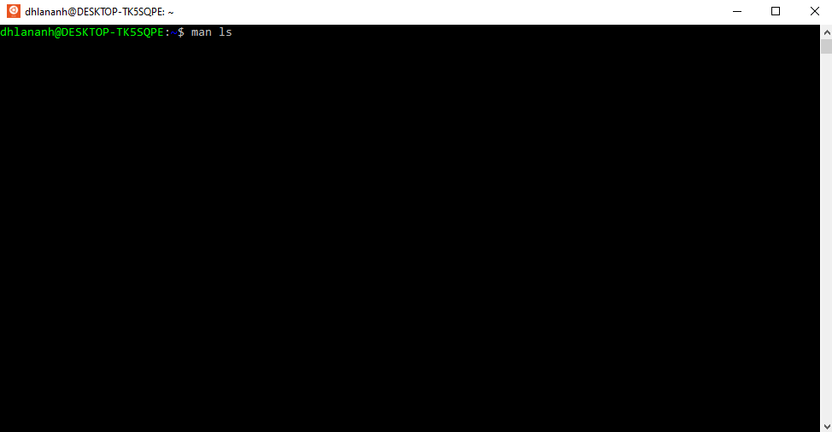

* Lệnh ls: Liệt kê danh sách các file

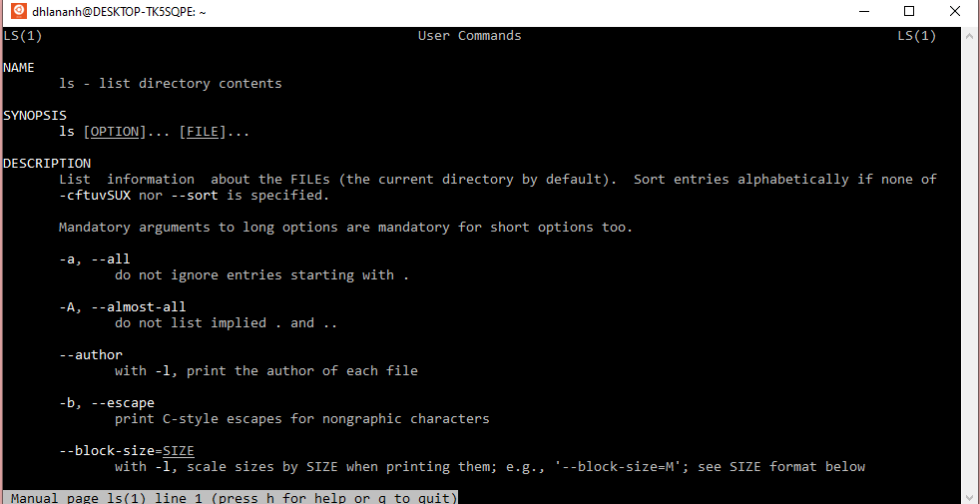

* Lệnh cd: Di chuyển vị trí hiện tại

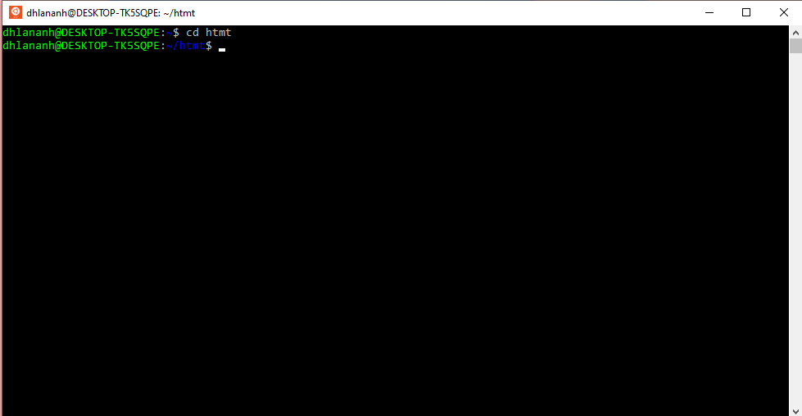

* Lệnh pwd: Hiển thị vị trí hiện tại trong hệ thống file

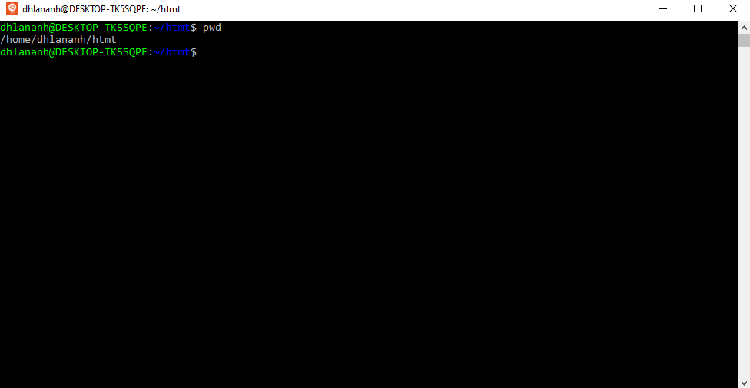

* Lệnh mkdir: Tạo thư mục mới

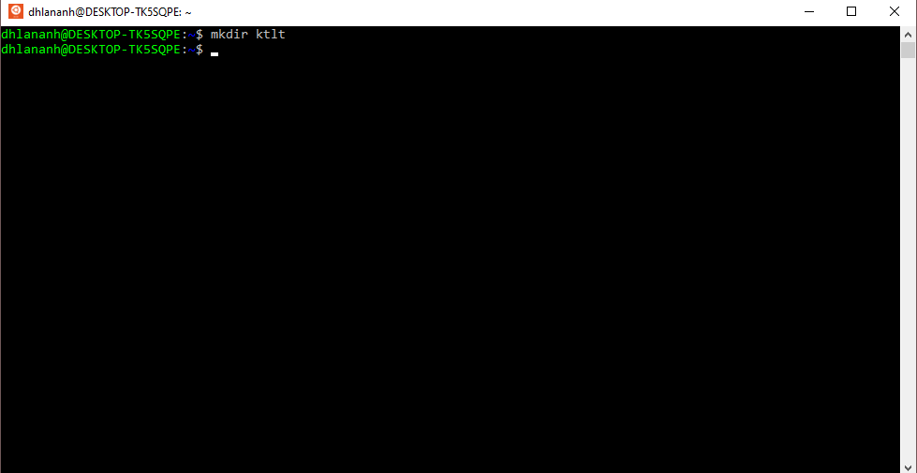

* Lệnh rm: Xóa file / thư mục

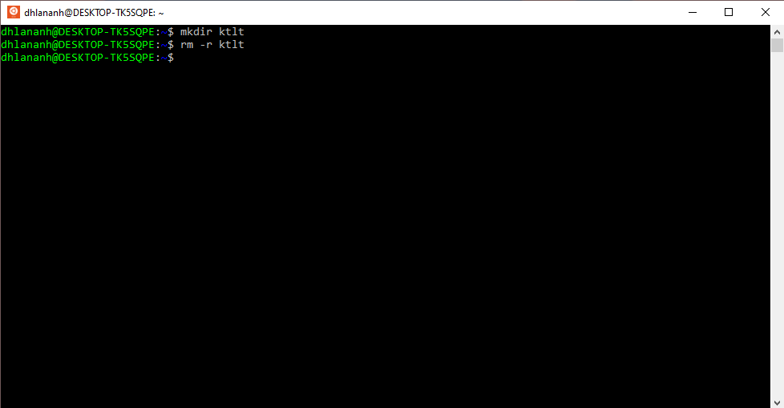

* Lệnh cp: Sao chép